Конспект образовательной деятельности с детьми старшей группы по художественно - эстетическому развитию.
Рисование – экспериментирование «Зеленый май»

Цель: расширить представление детей о цветовой гамме, совершенствовать навыки рисования, развивать воображение.
Задачи: Вызвать у детей интерес к экспериментированию с цветами. Продолжать развивать чувство цвета. Воспитывать самостоятельность, аккуратность в работе.
Инструменты и оборудование: краски гуашевые, палитры, кисти разных размеров, баночки с водой, салфетки.
Содержание занятия
Читаю детям отрывок из книги «Цветные ладошки» про мальчика, который мечтал быть художником, он отправляется в зеленое королевство где начинает экспериментировать с красками, чтобы получить много новых цветов и оттенков. (рассказ сопровождается презентацией)
После дождя мальчик увидел в небе…говорят дети (красивую радугу), но очень удивился тому… Говорят дети (как дуги были тесно прижаты друг к другу). Он подумал и сказал…говорят дети (что им должно быть очень неудобно.)
Тогда радуга улыбнулась мальчику и весело сказала, что из - за этого у нее не три цвета, а - вопрос: сколько у радуги цветов? (аж семь). И открыла мальчику свой секрет: что там, где две дуги накладываются друг на друга, между ними рождается третья дуга - потому что два цвета смешиваются между собой и получается новый смешанный цвет. И, если бы не было этого секрета, то все бы видели только основные цвета, вопрос: а каких основных цветах говорит радуга? (красный, желтый и синий.)
Мальчик задумался, взял краски и смешал на палитре желтую краску с синей.
(Предлагаю детям повторить за мальчиком и сделать свой первый эксперимент: смешать два цвета. Каждый ребенок смотрит и проговаривает что у него получилось.)
Мальчик пошел дальше и пришел…Ответы детей (на лесную полянку.) Мальчик решил отдохнуть на лесной полянке. Пока мальчик отдыхает, предлагаю детям рассмотреть полянку и назвать ее обитателей (большой плакать лесной полянки с ее жителями: медведь, зайчата, сова, еж, лиса.)
(Дети смотрят на плакат и составляют по нему рассказ.)
Мальчик все думал и думал что же будет, если смешать цвета. И он решил попробовать смешать, много желтой и мало синей краски, а потом - наоборот. И что же он получил? Предлагаю детям повторить за мальчиком, и сказать, что же получается у них. И что же получилось у вас? Идет обсуждение, и дети отвечают у кого, что получилось.
(Обращаю внимание на ладошки детей, после смешивания красок ладошки перепачкались). Ребята, а ведь и у нашего мальчика ладошки в краске, и мальчик их вытирает об штаны. Можно так делать? Почему? А давайте вы ваши зеленые ладошки отпечатаете на бумаге. Что у вас получилось? У вас готов новый рисунок для радуги.
(Дети обсуждают свои отпечатки ладошек, они придумывают, во что свои отпечатки можно превратить, как и чем их можно дополнить).
Ребята, посмотрите какое красивое, зеленое дерево нарисовал мальчик, а что в нем есть? (ответы детей: в нем есть дупло, в котором живут белки и т. д.)
Даю задания детям:
1. Придумайте, что можно еще нарисовать ладошками (ответы детей: бабочку, перчатки, солнышко, попугая и т. д.)
2. Предлагаю детям поработать на палитрах как настоящие художники.
Предлагаю детям составить рассказ о зеленом цвете. После рассказа дети начинают экспериментировать с зеленым цветом, наносят его на лист бумаги. Задаю детям вопрос: о чем нам может рассказать зеленый цвет? (ответы детей)
3. Предлагаю детям смешать желтую краску с зеленой, спрашиваю, о ком может рассказать новый цвет (о кузнечиках, травке).
4. Смешайте синюю краску с зеленой, с чем этот цвет можно сравнить? (дремучий лес)
5. А теперь дети проведите свои собственные эксперименты: предлагаю детям поиграть с двумя красками - желтой и синей. (дети самостоятельно смешивают разные цвета, и рисуют ими, создавая свои весенние картины.)
(Когда рисунки высохли, мы их вывешиваем на доску, и дети составляют свои небольшие описательные рассказы.)
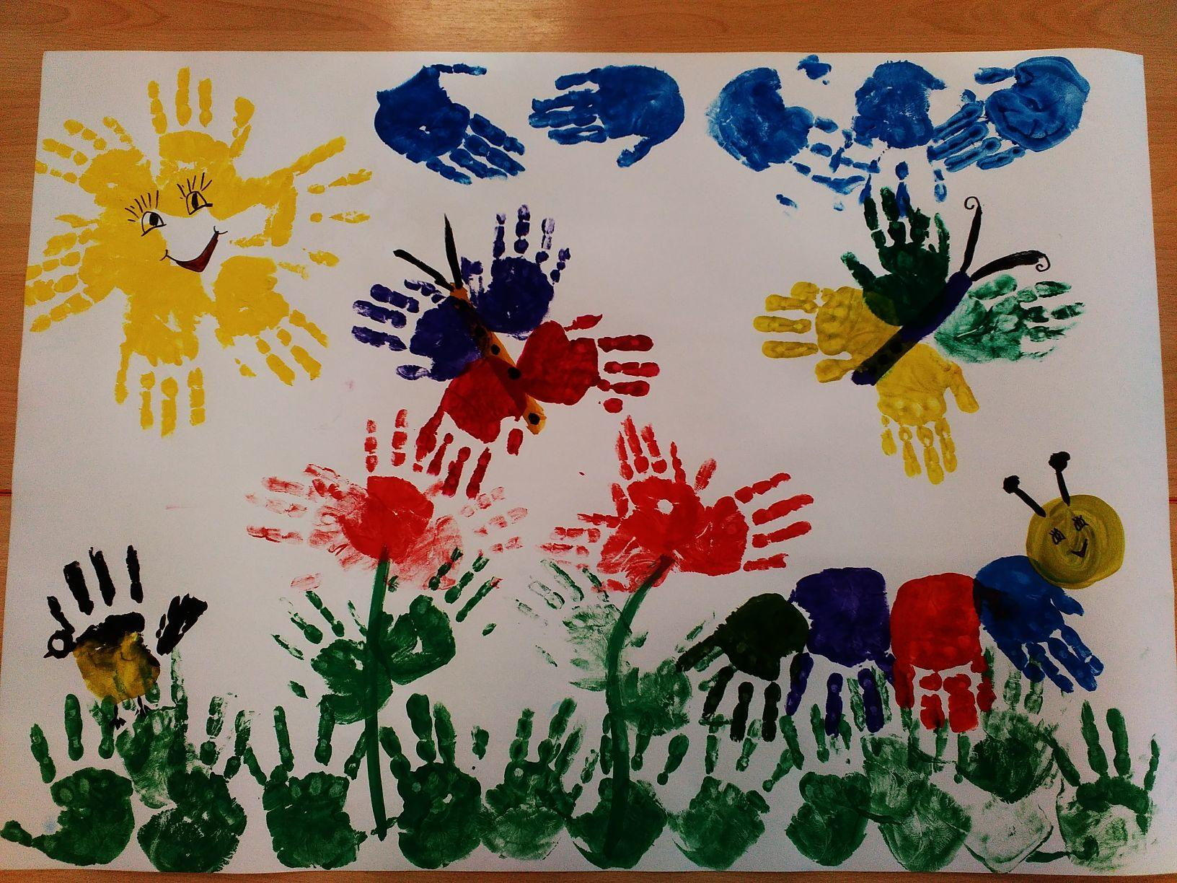

С уважением педагог дополнительного образования Новикова Л.Н.

